Министерство образования и науки Российской Федерации

Федеральное государственное бюджетное

образовательное учреждение высшего образования

«Комсомольский-на-Амуре государственный технический университет»

Факультет компьютерных технологий

Кафедра «МОП ЭВМ»

Направление 09.03.02 – «Информационные системы и технологии»

Лабораторная работа №4

«Разработка web сайтов»

Студент группы 5ИСб-1 Д.Д. Азизов

Руководитель практики Е.Б. Абарникова

2017

Главная страница:

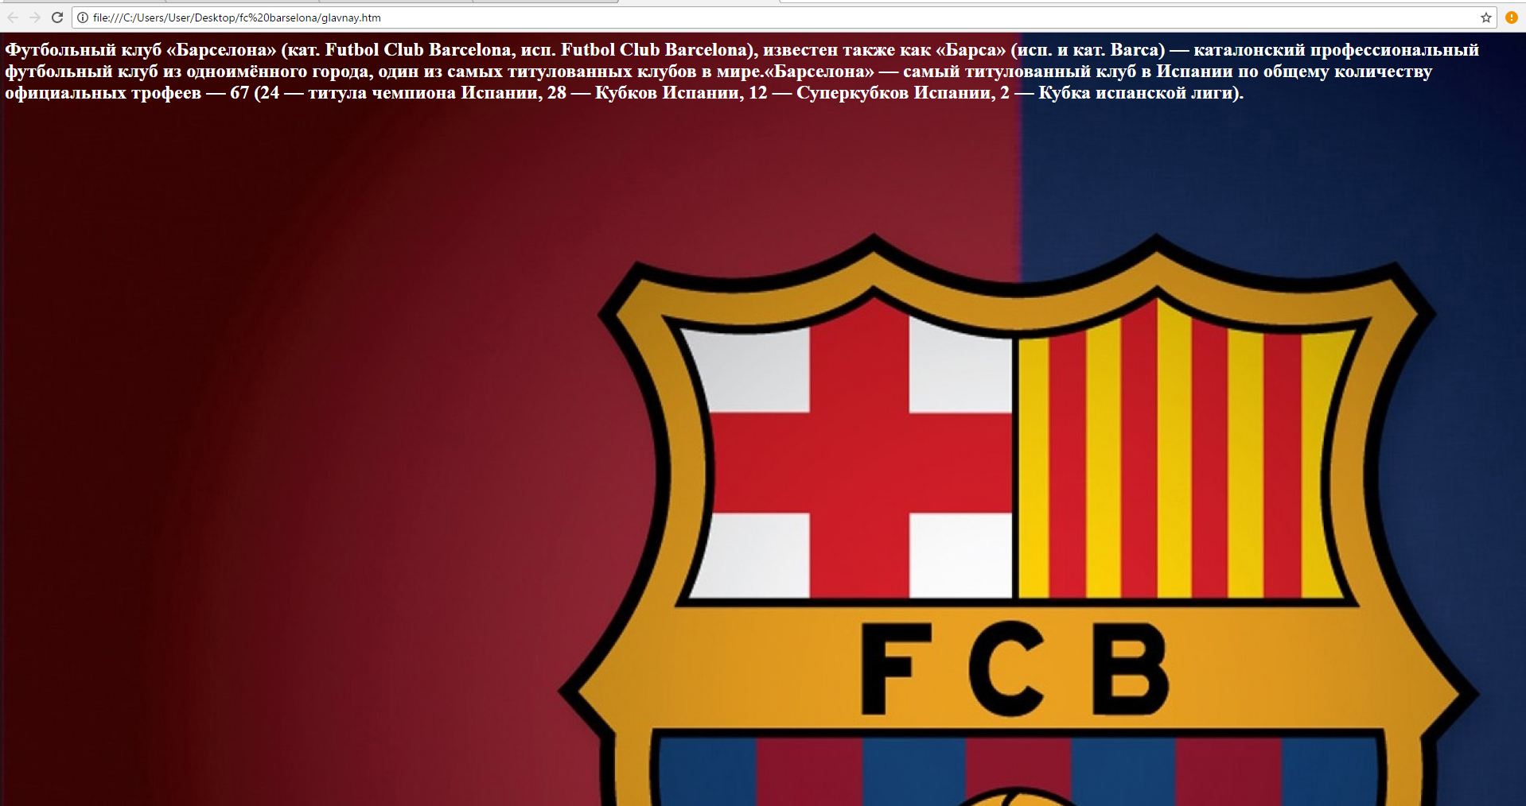

Код HTML:

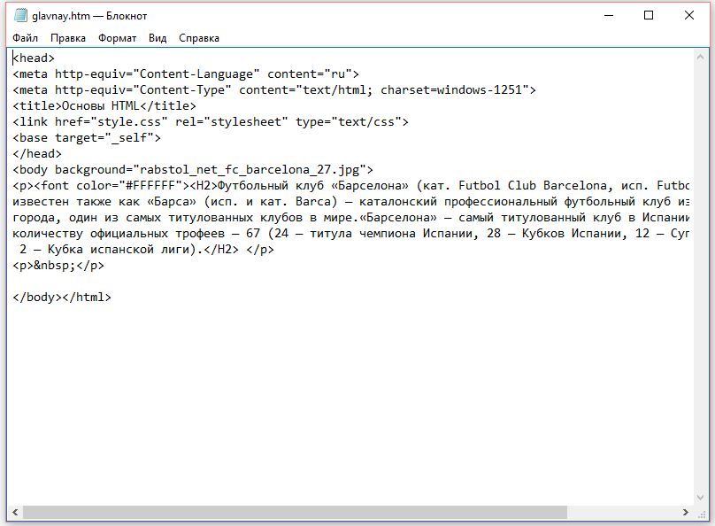

Подзаголовок сайта:

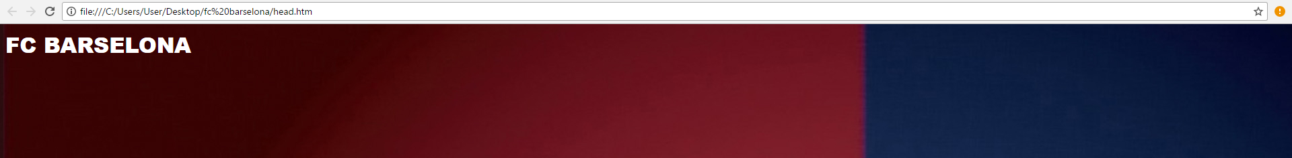

Код HTML:

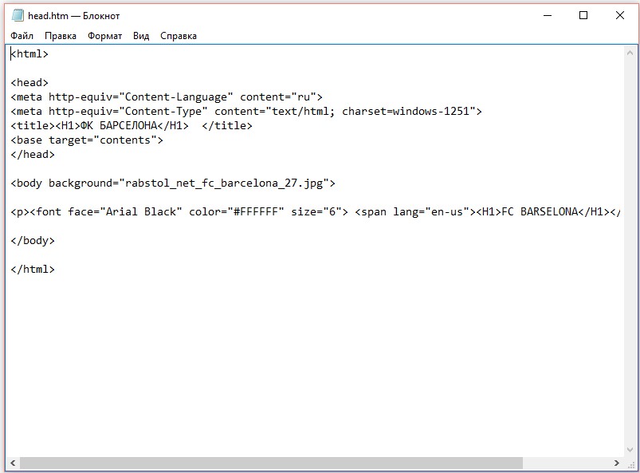

index.htm:

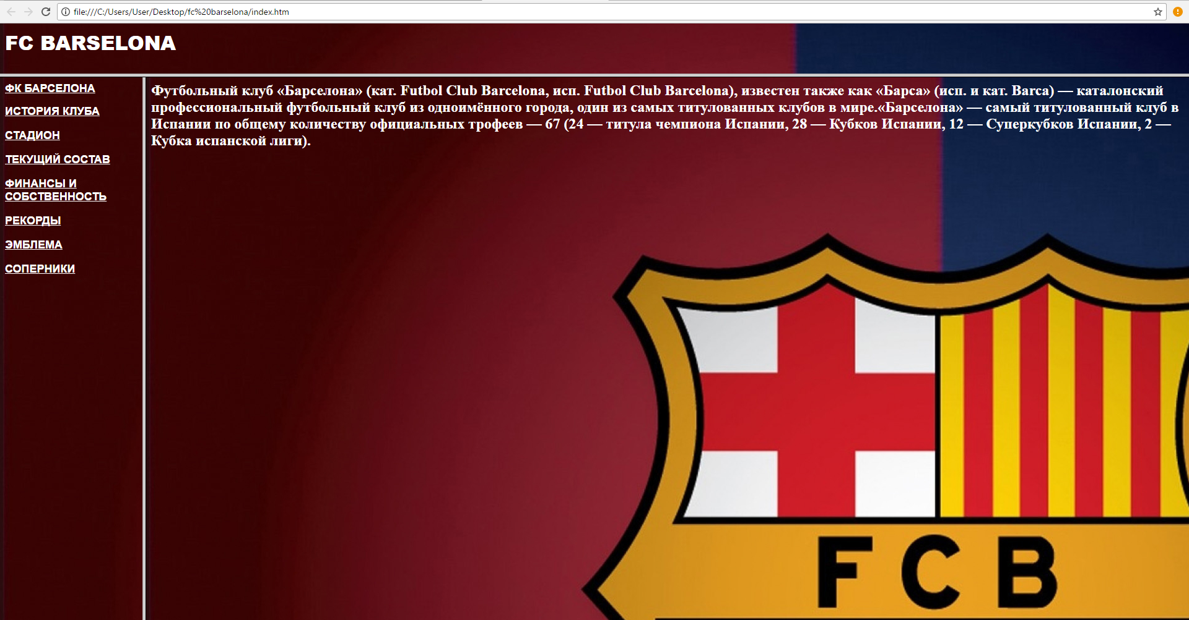Код HTML:

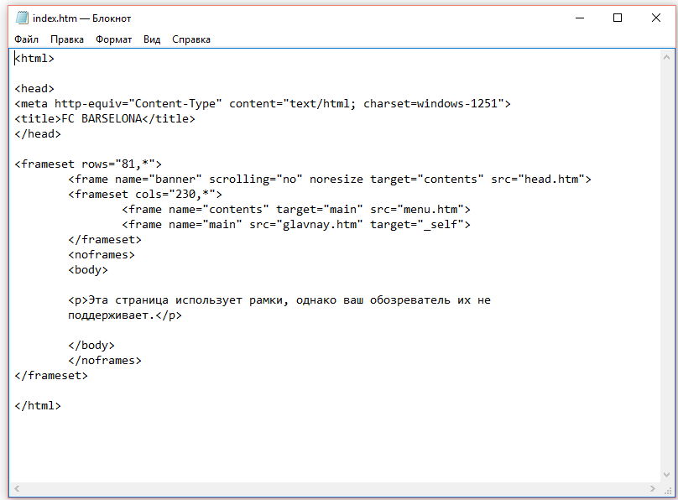

Первая страница:

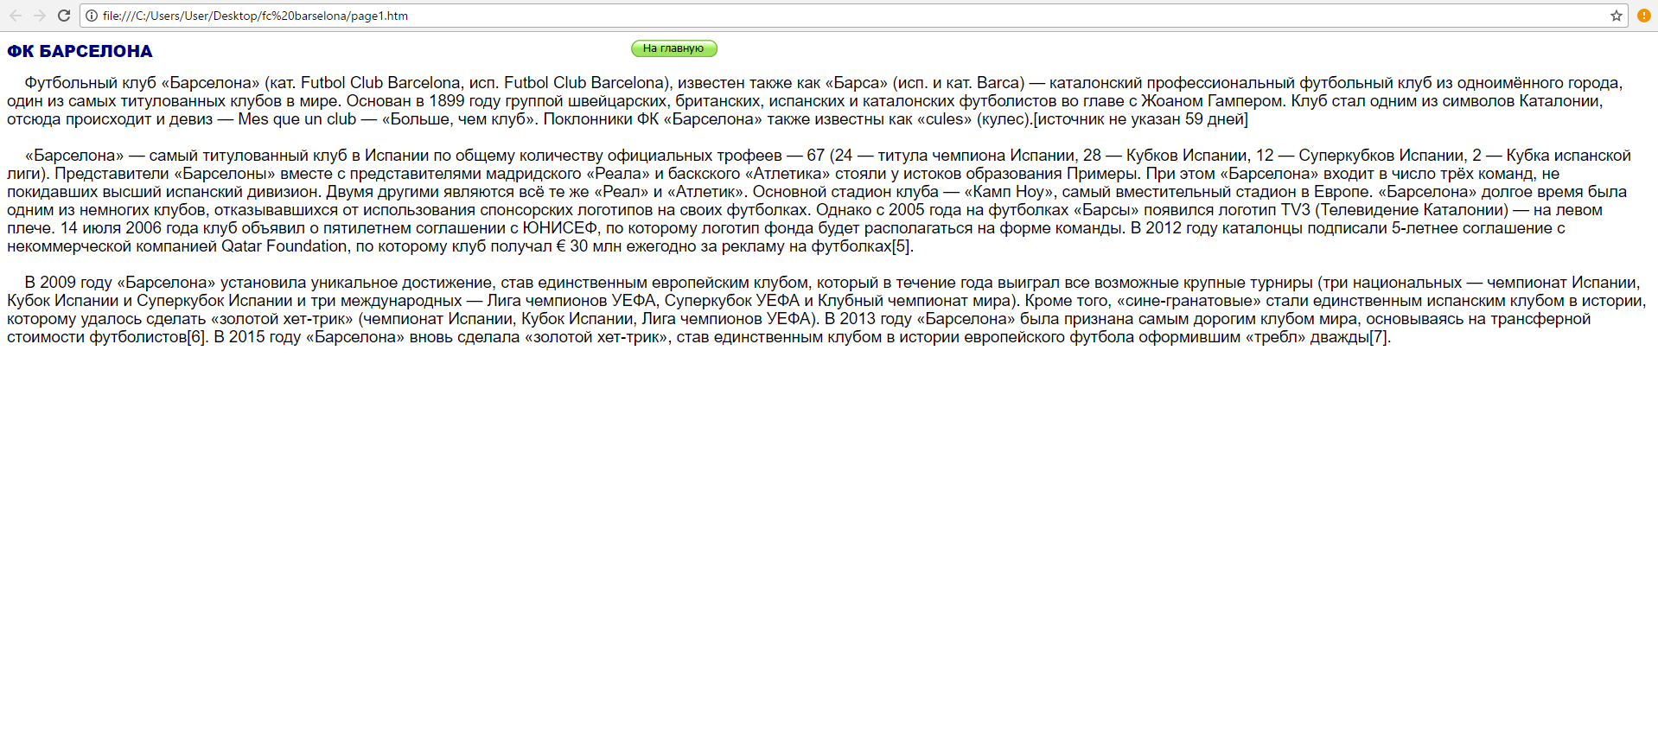

Код html:

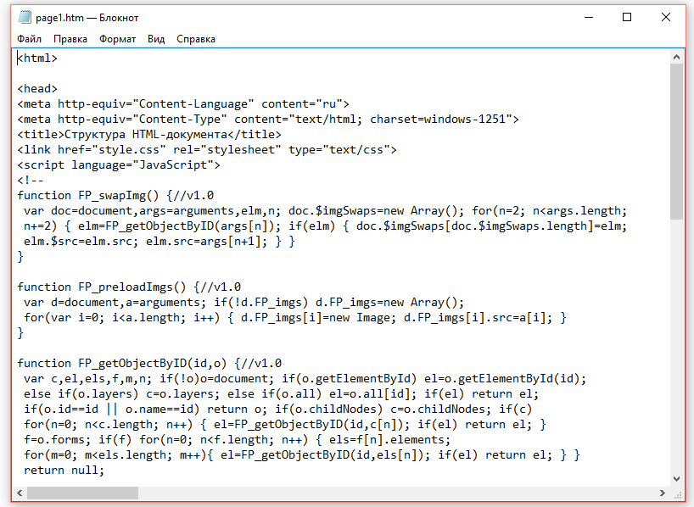

Вторая страница:

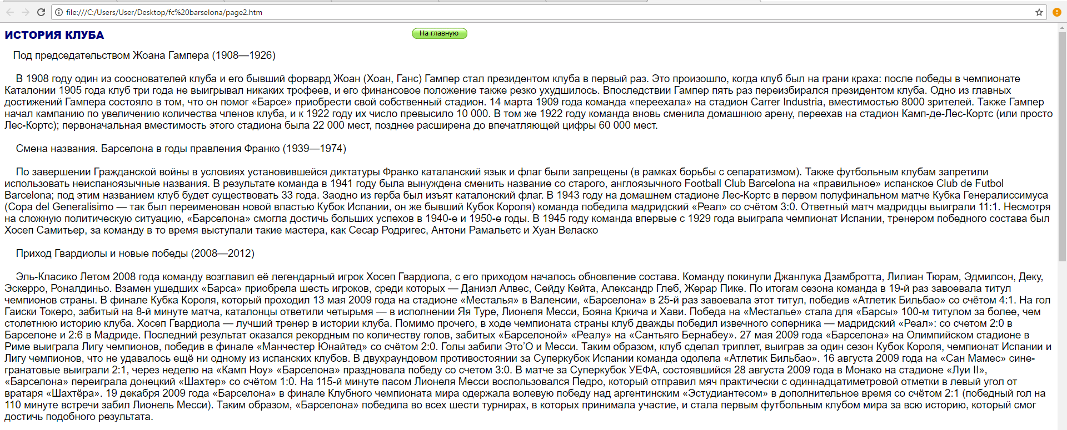

Код html:

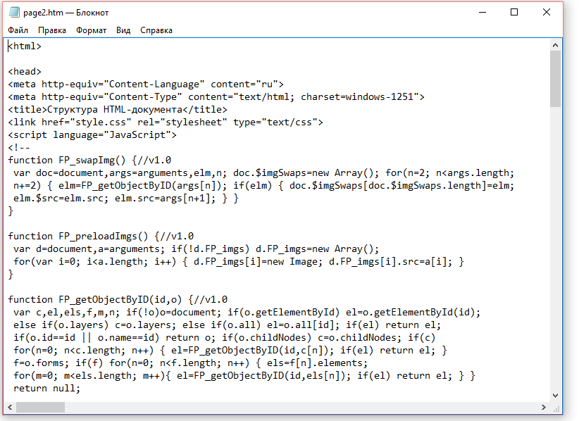

Третья страница:

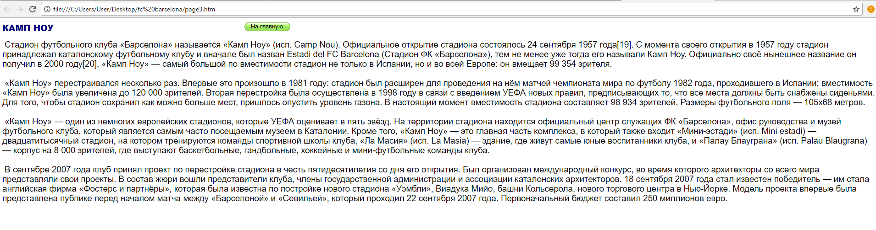

Код html:

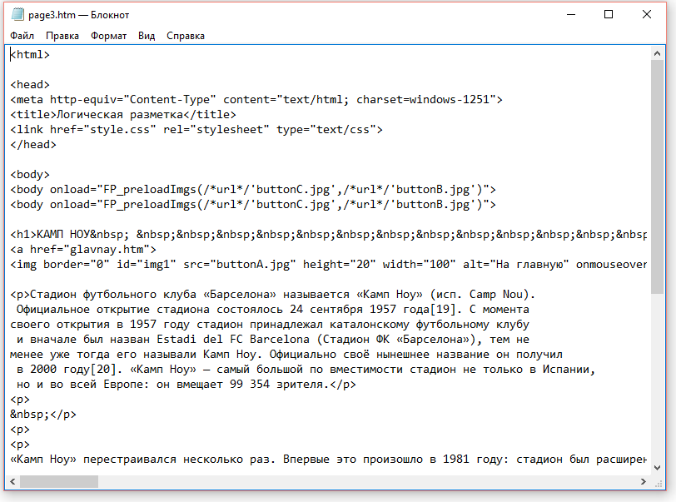

Четвертая страница:

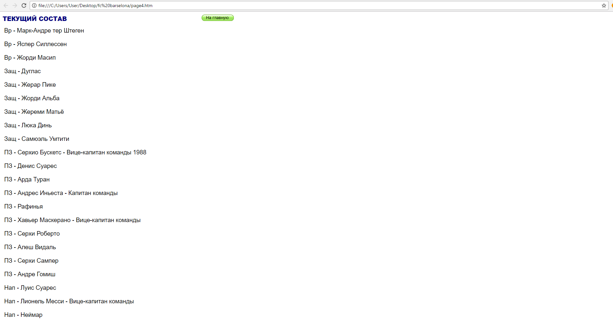

Код html:

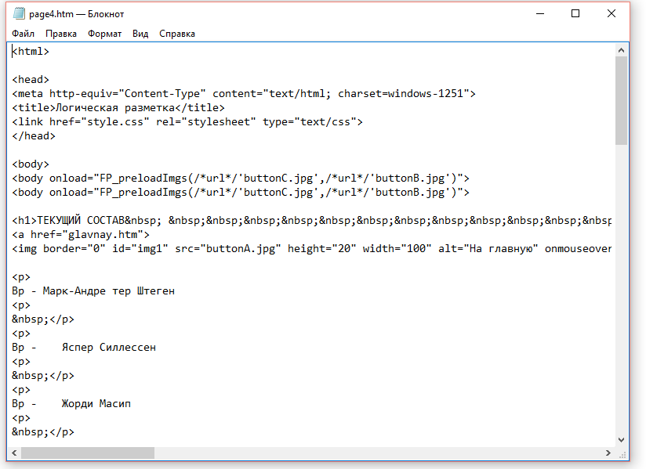

Пятая страница:

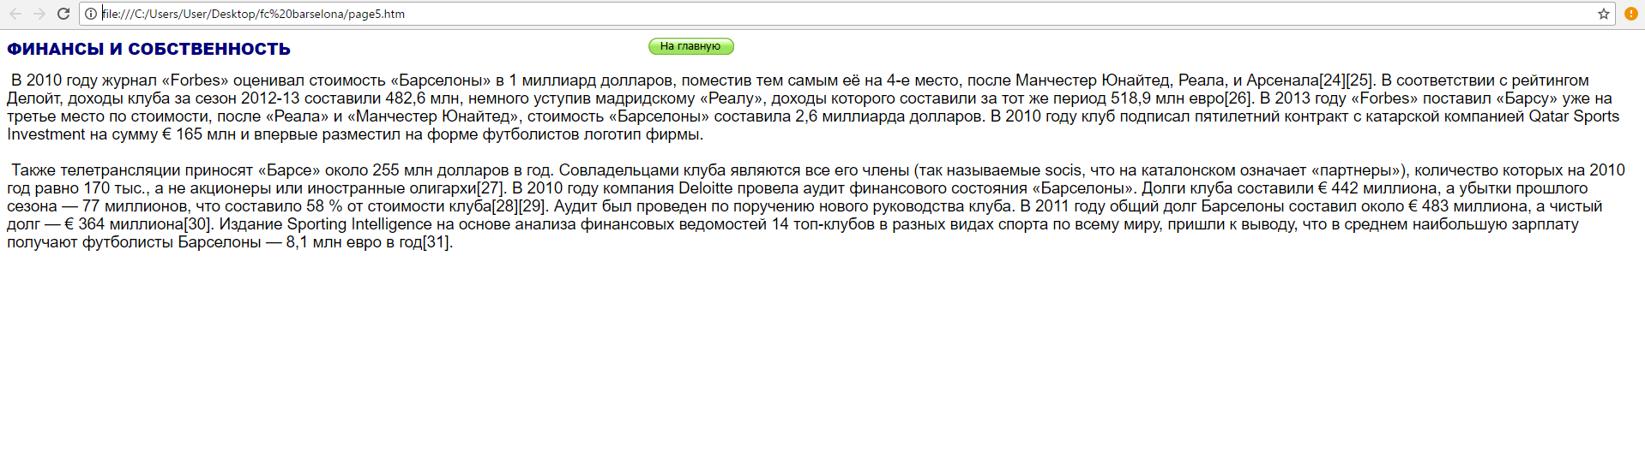

Код html:

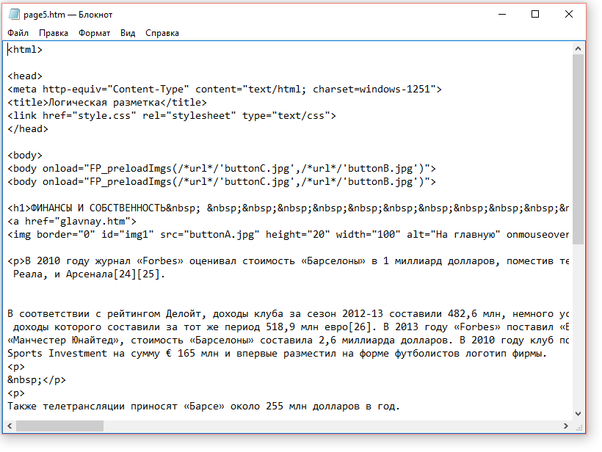

Шестая страница:

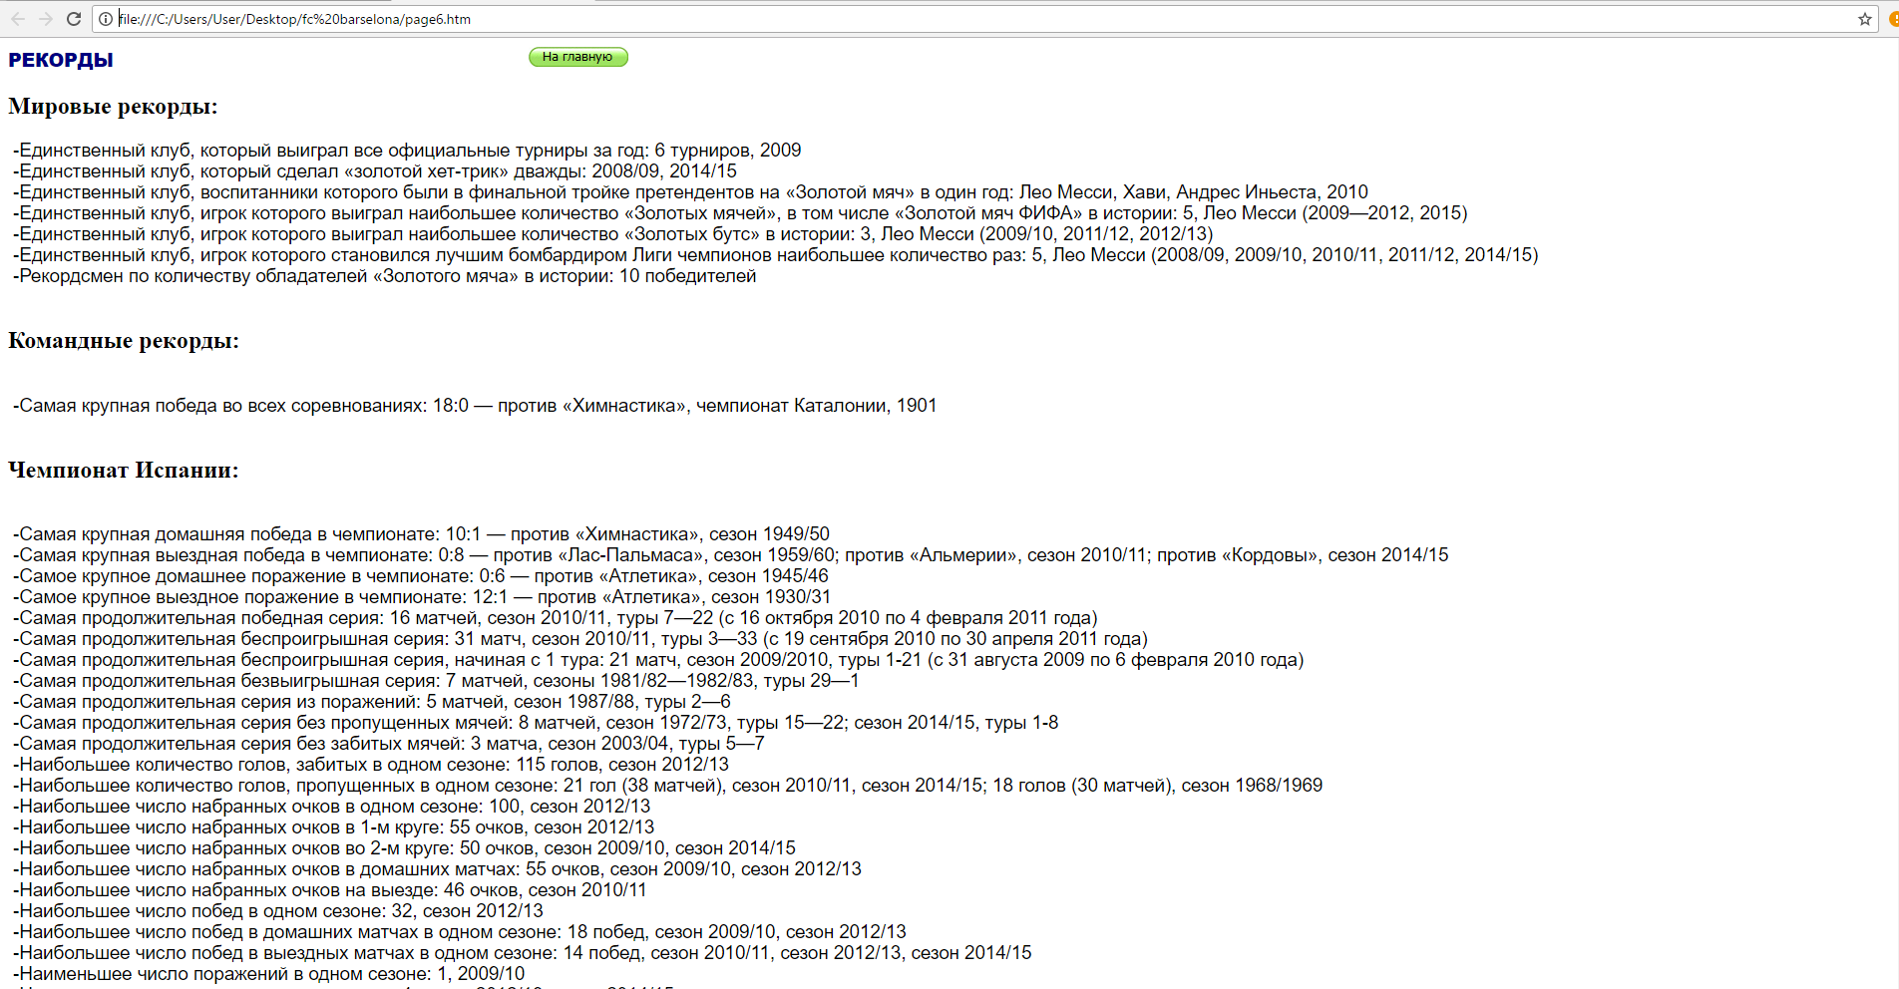

Код html:

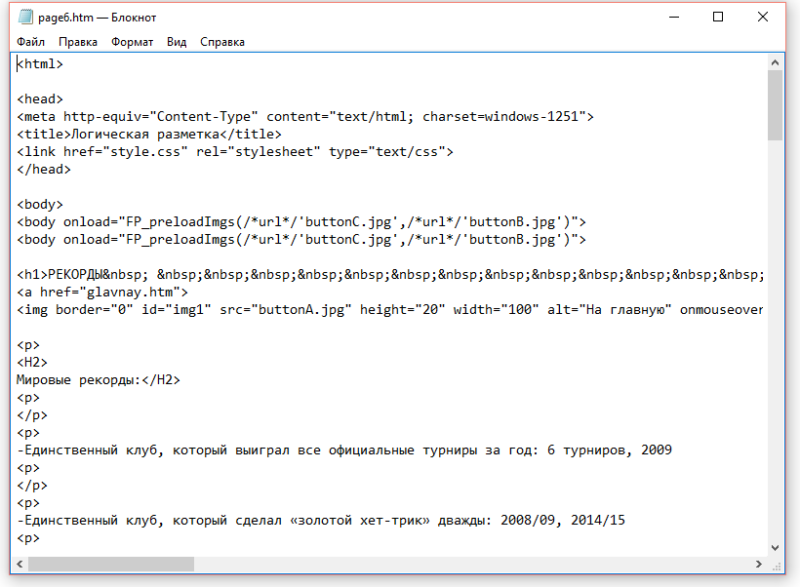

Седьмая страница:

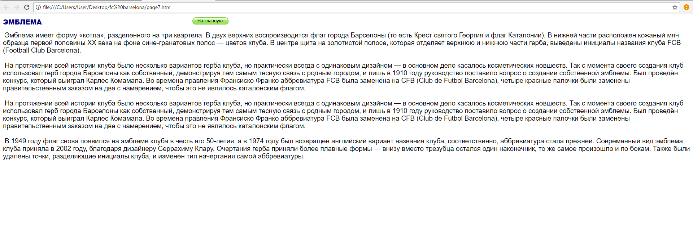

Код html:

